GUÍA DE TECNOLOGÍA

Nombre: | Curso: 2°A | Fecha: semana N° 21
¿QUÉ APRENDEREMOS?
Objetivo (s): (OA 3)
Elaborar un objeto tecnológico según las indicaciones del profesor, seleccionando y experimentando con:
› técnicas y herramientas para medir, cortar, plegar, unir, pegar, pintar, entre otras › materiales como papeles, cartones, fibras, plásticos, desechos, entre otros.
Contenidos: Elaborar un afiche
Objetivo de la semana: Elaborar un afiche con diversos materiales y herramientas de desecho.
Habilidad: Elaborar.
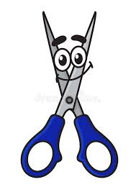
¿Qué necesito saber?

Para comenzar necesitas saber de qué se trata la habilidad de elaborar y afiche.

Entonces:
Elaborar: confeccionar, fabricar, hacer, producir, realizar, transformar, proyectar.
Materiales: Un elemento que puede transformarse y crear otro al agruparse en un conjunto.
Herramientas: Instrumento, generalmente de hierro o acero, que sirve para hacer o reparar algo y que se usa con las manos.

Escribe la fecha y objetivo de la semana en tu cuaderno de Tecnología.
Hoy es __________________ _____ de ______________ del año ____________.
(Día de la semana) (nº) (mes) (nº del año)


El día de hoy aprenderemos

Hemos estado trabajando en guías anteriores la presencia de materiales, pasos que se utilizan para la elaboración de objetos tecnológico,
Hoy elaboraremos un afiche junto con la asignatura de lenguaje y matemática, te dejo los pasos.

Actividad

- Lee atentamente la elaboración del afiche y sigue las instrucciones posteriormente.

Materiales:
- Hoja de block
- Regla
- Lápices de colores
- Plumones
- Materiales para decorar.

Procedimiento:
- Escribir el slogan escogido en medio de la hoja de block con lápiz grafito, para poder corregir algún error.
- Realizar los dibujos que utilizarás en tu afiche, puedes agregar materiales de desecho, si gustas.
- Colorea los dibujos y letras, para que queden bien llamativos.
- Recuerda escribir los NÚMEROS que solicitamos en la Planificación de la guía de Lenguaje.
- Captura una FOTO de tu trabajo y envíalo a mi (Profesora Verónica) y la profesora de Matemática.

Muy bien, ahora vas a distinguir cuáles son los materiales y herramientas utilizados.

- Observa el modelamiento.

Escribe 3 de los materiales utilizados:

- Hoja de block
- _____________________
- _____________________
Dibuja 3 de herramientas utilizadas:
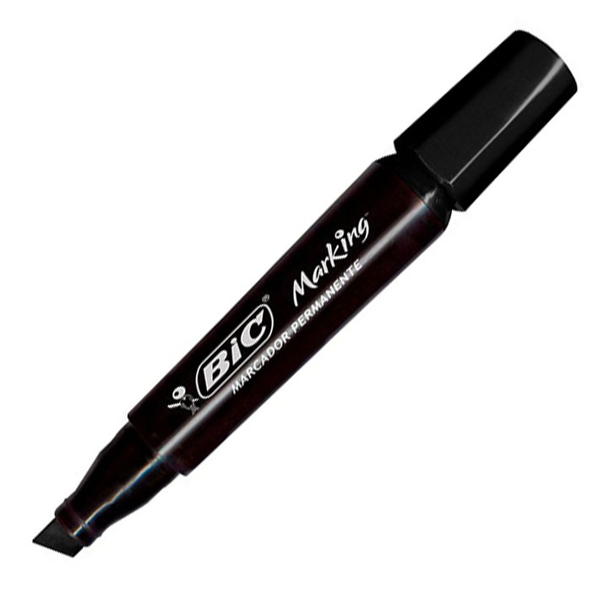
Plumón

¡¡¡Muy bien!!!


Recuerda enviar FOTOGRAFÍA de tu trabajo.
- Reflexión sobre la actividad.
- ¿Por qué utilizar los materiales solicitados?
Es importante utilizar los materiales solicitados porque ___________________
_______________________________________________________________
- ¿Cómo utilicé el plumón y los lápices de colores?
Utilicé el plumón en: _____________________________________________
Utilicé los lápices de colores en: ____________________________________
______________________________________________________________

